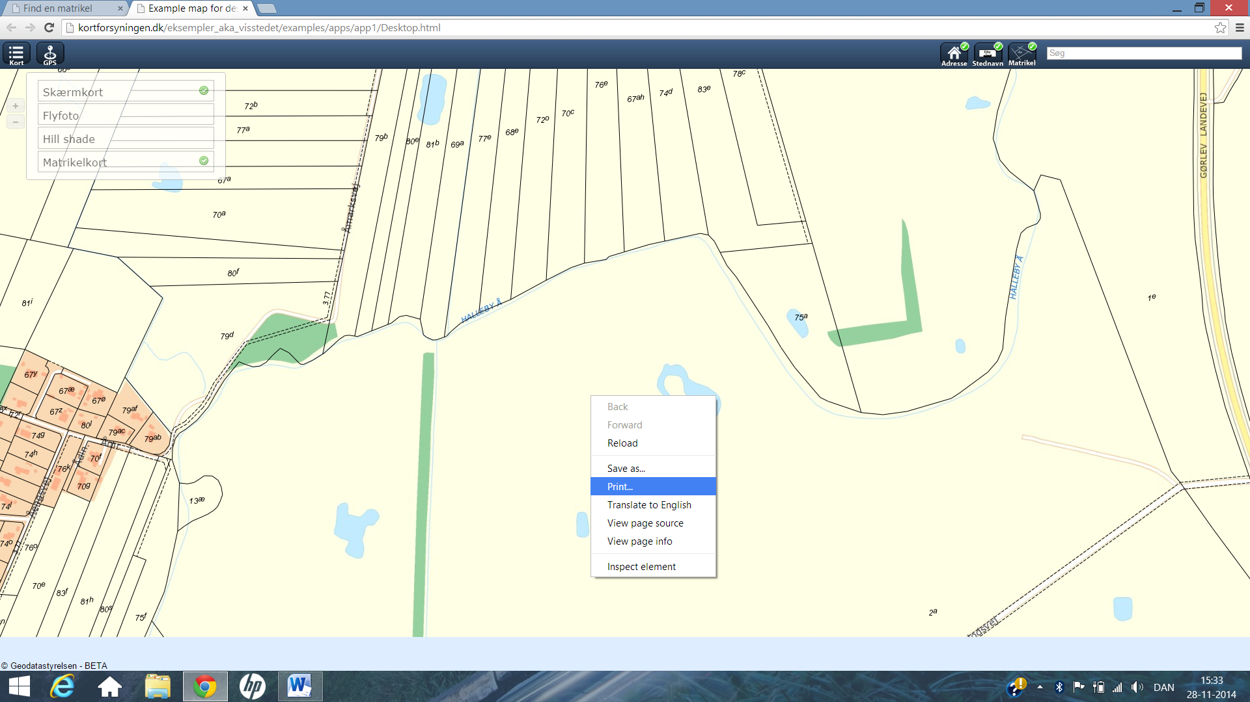

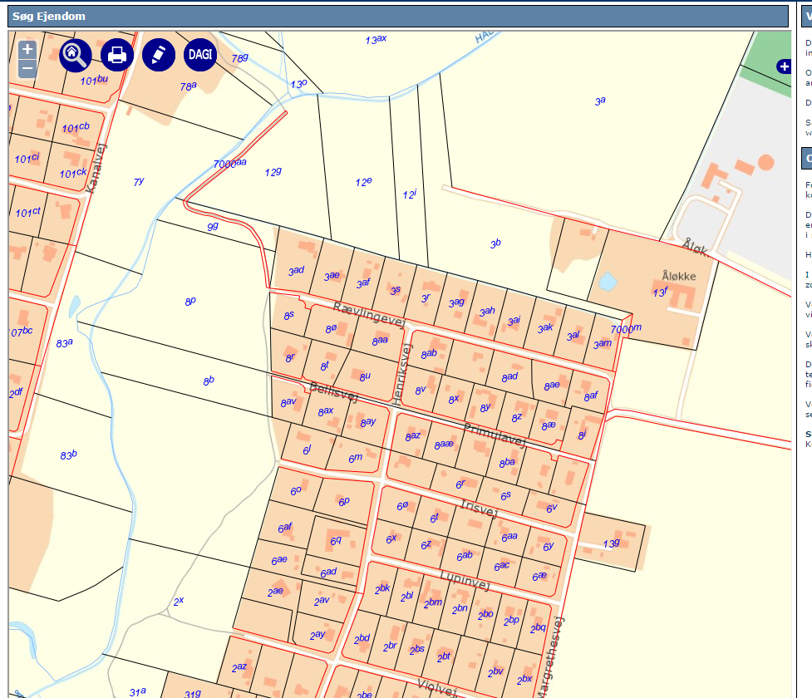
Y’et og Åmarksvej.
Til matrikel 79D hører også matrikel nr 67B og 68E – hvor er de ?? (Jørgen) Jens Jørgen Madsen
Ågårdsstykket må være matrikel 2 a. Hvad er 13æ? Kommunens??
Matrikel 3a – Ifølge IOS er det Jens Jørgen Madsens!!!men det fremgår ikke aftalen!!!!!

Matrikel nr Sted Ejer Aftale Besøg
2015 2016 2017 2018 2019
2x Y’et Grundejerforening Ornum Øst
8b Y’et Grundejerforening Ornum Øst
8d Y’et Grundejerforening Ornum Øst
8gg Y’et Grundejerforening Ornum Øst
12g Y’et Lars Bo Nielsen, Krogsgaardsve2
12i Y’et Thomas Rune Andersen, Reersøvej 7
12e Y’et Jørgen Andersen, Krogsgaardsvej 3
3b Y’et Jørgen Andersen, Krogsgaardsvej 3
2a Y’et Gregers Helleman 58 85 52 97/20 86 65 97 Ja
3a Y’et Gregers Hellemann Ja
79d Åmarksvej Jens Jørgen Madsen Ja
79b Åmarksvej Per Hartmann Ja – hvor er den
80e+81b Åmarksvej Jannet Lee Egede Jensen og Thomas Thomsen Ja
69a Åmarksvej Hans Mejnert Jensen Ja
77e Åmarksvej Christian Skou Jensen(niels erik jensen) Ja
68e Åmarksvej Jens Jørgen Madsen Ja
72o Åmarksvej Ruth Moesgaard Jensen (Jens Arne Jensen) Ja
70c Åmarksvej Christian Skou Jensen (Niels Erik Jensen) Ja
76e Åmarksvej Jens Philip Jensen Ja
67ah Åmarksvej Poul Jensen Ja-hvor er den
74d Åmarksvej Poul Jensen Ja-hvor er den
83e Filipsdal Søren og Hellen Dalsgaard Nej
78c Filipsdal Søren og Hellen Dalsgaard 58 85 50 14 Nej
75a Filipsdal Søren og Hellen Dalsgaard Nej
19 Filipsdal Søren og Hellen Dalsgaard Nej
75f Åmarksvej Søren og Hellen Dalsgaard Nej

